

毕业设计(论文)
开题报告

题 目： | 基于SpringBoot的软件分享交流平台的设计与实现
院系名称： | 信息科学与工程学院
专业班级： | 计算机科学与技术2015级F1502班
学生姓名： | 宗阔雄 | 学 号： | 201516010209
指导教师： | 唐建国 | 教师职称： | 讲师

2019 年 3 月 5 日
开题报告填写要求

1．开题报告（含“文献综述”）作为毕业设计（论文）答辩委员会对学生答辩资格审查的依据材料之一。此报告应在指导教师指导下，由学生在毕业设计（论文）工作前期内完成，经指导教师签署意见及所在专业审查后生效。
2．开题报告内容必须用黑墨水笔工整书写或按教务处统一设计的电子文档标准格式（可从教务处网页上下载）打印，禁止打印在其它纸上后剪贴，完成后应及时交给指导教师签署意见。
3．“文献综述”应按论文的格式成文，并直接书写（或打印）在本开题报告第一栏目内，学生写文献综述的参考文献应不少于15篇（不包括辞典、手册）。
4．有关年月日等日期的填写，应当按照国标GB/T 7408—94《数据元和交换格式、信息交换、日期和时间表示法》规定的要求，一律用阿拉伯数字书写。如“2017年11月20日”或“2017-11-30”。

毕业设计（论文）开题报告
1．结合毕业设计（论文）课题情况，根据所查阅的文献资料，每人撰写
不少于2000字的文献综述：
文 献 综 述
一、研究背景、概况及意义
1.背景及概况
随着越来越多的人使用电脑软件作为生产力工具，软件市场网站同样蓬勃发展。其中有些网站存在内容混乱、信息不可靠的问题，用户稍有不慎就可能给自己电脑带来病毒或广告插件，而且由于缺少评论交流的功能，用户无法更高效地传播信息。相比于手机移动端的各种应用商店，桌面端缺少一个开放、交流的软件分享平台。通过该系统可以实现通过分享、交流获得软件信息的功能。
2.国内外研究现状
目前国内外公开分享类软件平台有很多，但各自都侧重点不同，目标群体范围也不同。由于国外严格的版权环境,国外用户偏向于到官方网站下载,鉴于国内的网络环境以及国外网站缺少中文支持,国内的软件市场更多一些,像国内的太平洋下载站、腾讯软件中心等并不是围绕用户分享、软件信息交流为核心的软件平台。
3.选题意义
构建软件共享交流平台的目的是为电脑用户提供一个软件下载和获取软件信息的平台。实现软件分享交流平台的意义主要体现在以下两个方面：
（1）方便用户获取软件资源
本系统构建有一定量的软件资源，用户可以通过分类搜索等获取指定软件内容，这些内容可以是软件官网的介绍以及下载，也可以是第三方的下载链接，用户可以通过这些指南快速获取软件信息。
（2）促进优质软件的传播和分享
该系统为用户提供共享、交流的功能。申请成为软件动态作者的用户可以将自己了解的软件信息发布到本系统中，也可以通过系统搜索、推荐的内容来获得其他作者发布的软件动态信息，用户之间也可以通过评论回复交流分享，以此来提高软件资源信息的传播效率。这对于多数电脑用户都有一定的意义。
二、系统实现概述
通过之前的学习的技术以及查阅相关的学习资料，在确立系统需求后，决定该系统使用JAVA语言，基于SpringBoot框架进行后台功能编码设计，并集成Dubbo框架来实现分布式应用架构(RPC)，数据库使用MYSQL，前端使用Thymeleaf作为模板引擎，并辅以第三方JS、CSS库进行页面构建。如下是整体用例图:
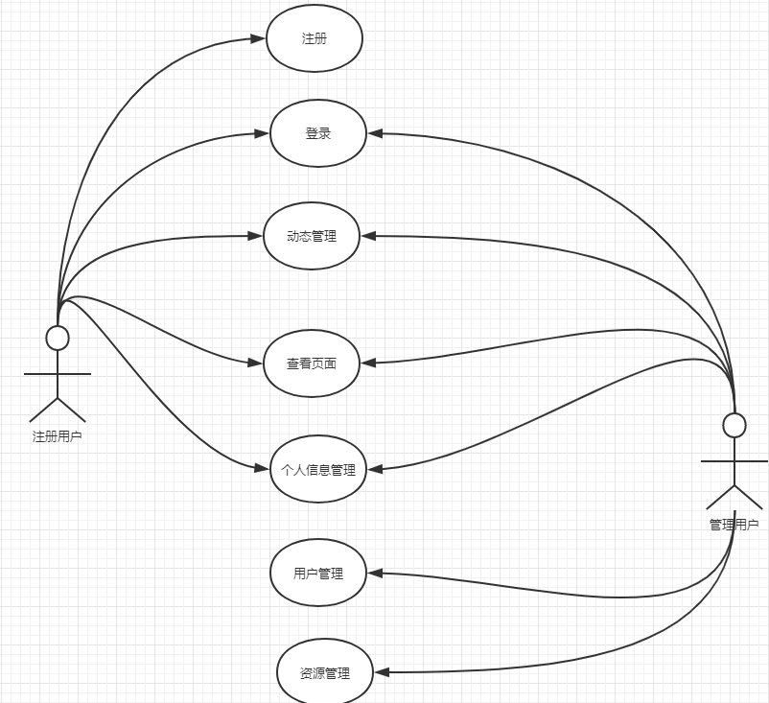
三、系统开发技术现状
该系统将会采用B/S模式进行开发，开发过程中前端页面展示使用HTML、JavaScript,后台服务编码则由JAVA语言完成。系统核心采用SpringBoot2.1.3为基础框架，作为一个基于Spring框架搭建起来的应用，对于Spring所需要的配置，SpringBoot提供了尽量多的自动化配置，其约定优于配置的原则，大大优化了XML文件配置方式繁琐的过程,同时还提供对微服务的良好支持，使得系统能够更优雅的集成其它框架[2]。
本系统集成分布式框架为阿里巴巴推出的Dubbo框架。Dubbo框架是Apache孵化器的分布式服务框架，目的在于透明化远程服务调用（RPC），可以使得项目系统有着良好的服务扩容降低服务依赖等优点[11]。数据库选用Mysql[7]，作为开源关系型数据库，Mysql拥有广泛的适用度和不错的稳定性，搭配Java和Apache便可组成良好的系统开发环境。ORM框架则使用Mybatis-Plus，借助Mybatis-Plus提供的条件构造器和CRUD接口，可以有效减少系统中数据库XML文件SQL语句的编写，使得项目代码更加简介明了。
前后台数据交互通过使用Axios技术来改善同步请求所带来的劣势，它能实现异步与服务器进行交互，在用户交互的过程中仍可操作，同时浏览器端支持防御 XSRF (跨站请求伪造)。对于前后端数据格式则采用目前主流的JSON数据格式，Json解析则借助FastJson来完成。为了系统拥有更出色的安全性，同时集成Shiro作为安全框架，来处理身份认证，授权和加密[14]。Shiro与Spring整合性好，提供了良好的拓展性。
站内搜索则使用Elasticserach搜索引擎来实现，它是基于Lucene实现的全文搜索引擎[6]。系统中的搜索推荐模块则使用基于用户协同过滤算法的个性化推荐，方便用户获取其他与之相似度更高的用户行为记录中的软件分享来达到推荐的目的。
四、总结
本系统主要服务群体是桌面端用户，它可以提供一个优质桌面软件的分享平台，提高了互联网信息置换的效率，除此之外本系统目的在于拥有良好的拓展性，未来可以考虑集成更多诸如社交属性的功能。
五、参考文献
[1] 张鑫旭. CSS世界[M],人民邮电出版社，2017.
[2] 杨开振. 深入浅出Spring Boot 2.x[M]，人民邮电出版社，2018.
[3] 疯狂软件. Spring Boot 2企业应用实战[M]. 电子工业出版社，2018.
[4] 杨家炜.基于Spring Boot的web设计与实现[J].轻工科技，2016(7):86-89.
[5] Eric S. Roberts. Programming Abstractions in Java [M].北京:机械工业出版社，2017.
[6] 姚攀. 从Lucene到Elasticsearch：全文检索实战[M]，清华大学出版社，2017.
[7] Karthik Appigatla. MySQL 8 Cookbook[M]，电子工业出版社，2018.
[8]吕宇琛. SpringBoot框架在web应用开发中的探讨[J]，科技创新导报,2018, (8),1~2
[9]李保强. 基于用户协同过滤的视频推荐系统研究[D]，河北农业大学,2017
[10]孔艳莉. 基于协同过滤算法的个性化推荐技术研究[D]. 北京工业大学,2016.
[11]平安科技（深圳）有限公司. 基于dubbo框架的远程调用方法、服务器及存储介质[P]. 2018-05-18.
[12]宋万洋.基于Dubbo框架的分布式视频网站架构设计[J]. 软件导刊,2018,17(8):137-140.doi:10.11907/rjdk.181098.
[13] 黄健宏. Redis设计与实现[M].北京：机械工业出版社，2014.
[14] 王倩宜，李润娥，李庭晏. 统一用户管理和身份认证服务的设计与实现[J].实验技术与管理，2004,30(3): 236-239.
[15] 未来科技. jQuery实战从入门到精通[M].：水利水电出版社，2017.

毕业设计（论文）开题报告
２．本课题要研究或解决的问题和拟采用的研究手段（途径）：
- 研究内容
本系统研究电脑软件交流分享搜寻的平台，提高优质软件的传播效率以及为了解决用户之间交流的问题，方便用户使用上手软件。
- 研究途径
（1）以用户的需求为基础，并通过网络和专业书籍收集有关项目过程管理系统的最新资料，确定建设本课题的目标和主要功能需求。
（2）进行系统调研，系统分析，规划整个WEB应用的功能，使之更符合实际的需要。
（3）对确定的具体功能进行详细分析，确立系统框架，数据库以及中间件的选择。
（4）根据功能分析等详细分析结果，对系统进行分析和设计，进行具体系统的开发，实现该WEB系统的各个模块的功能，达到系统预期的需求，实现系统并测试通过。使之符合毕业设计的规范要求。
（5）完善设计说明书，编写用户手册。
（三）开发环境
系统：Windows 10
环境：JDK1.8
开发平台：STS

毕业设计（论文）开题报告
指导教师意见：
1．对“文献综述”的评语：
该生的课题设计“基于SpringBoot的软件分享交流平台的设计与实现”，文献综述体现了对桌面软件下载的发展历史和当下软件市场现状有一定认识，针对社会现实需求，对推荐、搜索技术在软件分享领域的有一定认识和研究，通过对现有的SpringBoot成熟技术的特性分析，提出自己的看法，并加以改进，具有一定的调研能力，参考文献引用得当，对文献中涉及分享推荐等技术，分析深入，有一定深度，初步掌握了该技术发展历程，认识到社会需求对该技术改进的需要。
2．对本课题的深度、广度及工作量的意见和对设计（论文）结果的预测：
该生的课题设计“基于SpringBoot的软件分享交流平台的设计与实现”，在社会需求和系统功能上提出改进技术的设计思想和实现思路，针对软件站内搜索、动态个性推荐的功能设计，提出实现步骤，有一定的技术创新，特别是该生提出的改进垂直应用架构，显示出一定的研究功底，课题中提出的软件分享交流平台达到本科生研究与实现的标准，有一定研究深度。设计提出的站内搜索、个性推荐技术的功能设计与实现，工作量较大，该生的SpringBoot技术路线和实现手段，切实可行，初步预测能够完成系统的基本功能。

指导教师：
年 月 日
系（教研室）审核意见：

负责人（签章）：
年 月 日

